

Instructivo
¿Cómo realizar la toma de asistencia?
Todos los niveles

Acceso al sistema
1. Ingresá a AprendeBA y hacé clic en el botón «Ingresá con tu cuenta @bue.edu.ar».
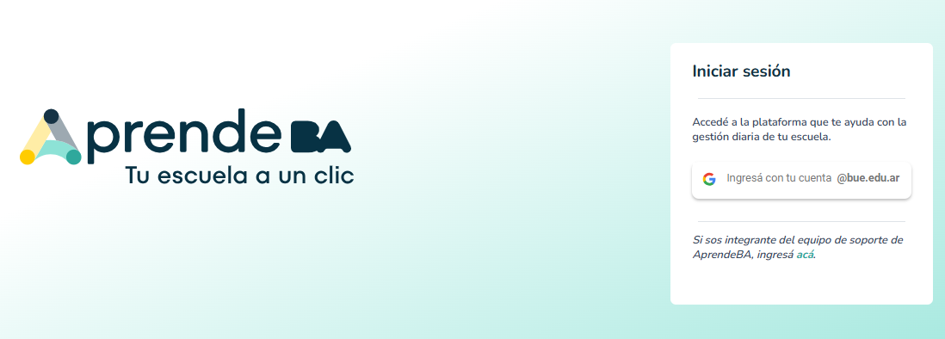
2. Completá con tu cuenta @bue personal y tu contraseña para acceder a la plataforma.
3. Seleccioná tu escuela y hacé clic en la tarjeta que simboliza tu rol: «Directivo», «Docente» o «Equipo de Conducción».
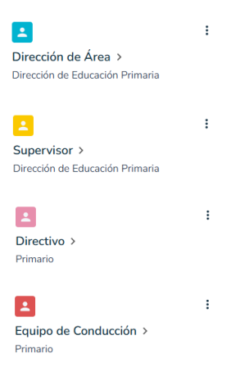
4. Ingresá al módulo de «Presentismo» en el menú lateral izquierdo y seleccioná el año y sección en la que vas a tomar asistencia.

Toma de asistencia
5. Se listarán los estudiantes matriculados en la sección elegida. Por defecto, la grilla mostrará la semana en curso. Podés desplazarte semanalmente con los botones de navegación «< >».
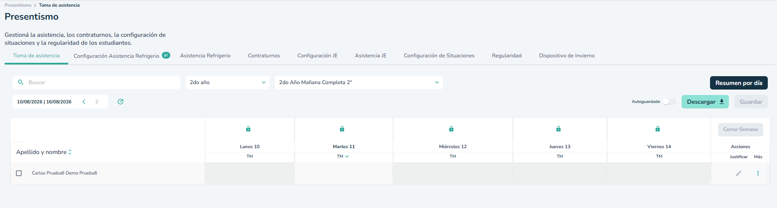
6. Para tomar asistencia podés seleccionar a los/as estudiantes de manera individual o de manera general.
Asistencia individual: hacé clic en las casillas que se encuentran junto a cada nombre y apellido.
Asistencia general: el sistema permite seleccionar un estado de asistencia para toda la sección haciendo clic en la flecha al lado del turno.
7. Hacé clic en la flecha que se encuentra al lado del turno para desplegar el listado de estados de presentismo o asistencia.
8. Para establecer las asistencias de manera individual, hacé clic en la celda que corresponde al día y estudiante. Luego hacé clic en el estado que corresponda.
IMPORTANTE: Recordá hacer clic en el botón «Guardar» a medida que vas tomando asistencia.

Cierre del día
La función «Cierre del día» confirma la toma de asistencia y guarda la información para el cómputo de inasistencias y la condición de regularidad de los/as estudiantes.
Una vez cerrado el día, se podrán justificar inasistencias, pero no se podrán modificar las categorías de presentismo. Solo los roles «Directivo» y «Equipo de conducción» podrán reabrir el día para hacer modificaciones.
1. Para cerrar la asistencia de un día hacé clic en el candado que se encuentra arriba de cada día/fecha.
2. Una vez registrada la asistencia de toda la semana, hacé clic en el botón «Cerrar semana».
Una vez cerrada no pueden modificarse los estados de presentismo, observaciones, régimen especial ni período de inicio. Sí se pueden realizar justificaciones.
• Recordá que solo los roles «Directivo» y «Equipo de Conducción» podrán «Abrir semana».
Justificación de inasistencias
1. Para justificar inasistencias hacé clic en el botón del lápiz ✏ en el lado derecho de la grilla. Completá todos los campos requeridos.
2. Indicá qué tipo de inasistencia vas a justificar.
3. Indicá el rango de «Fechas».
4. Indicá los «Turnos» a los cuales se aplicará la justificación.
5. Indicá el «Motivo» de la justificación.
6. Completá el campo «Detalle».
7. En el caso de justificar ingresos tardíos o retiros anticipados, indicá la «Hora» de ingreso o retiro.
8. Hacé clic en el campo «Archivos» para adjuntar un certificado.
9. Una vez completados todos los campos, se habilitará el botón «Guardar». Hacé clic para guardar la justificación.
A medida que cargues las justificaciones, en el calendario visualizarás esos días en azul. Revisá antes de guardar que el archivo adjunto sea el correcto y las fechas coincidan.

Otras funcionalidades
• Para incluir información complementaria hacé clic en «Ver observaciones diarias» dentro del menú (tres puntos).
• Para configurar el «Régimen Especial», hacé clic en la opción y seleccioná el periodo, motivo y guardá. Aplica a estudiantes federados y/o bajo la Ley N° 6.347.
• El sistema activará «Alertas» cuando un estudiante tenga cierto número de inasistencias acumuladas, visibles en el extremo derecho de la grilla.
Regularidad de estudiantes — Solo nivel Secundario
La solapa «Regularidad» permite consultar la condición de regularidad de los/as estudiantes por bimestre y anual, según el cómputo de inasistencias registrado en el sistema.
1. Hacé clic en la solapa «Regularidad» en la barra de pestañas del módulo Presentismo.
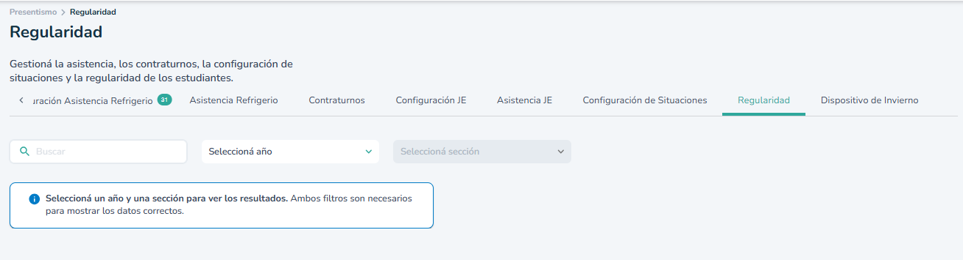
2. Seleccioná el «Año» y la «Sección» para ver los resultados. Ambos filtros son obligatorios.
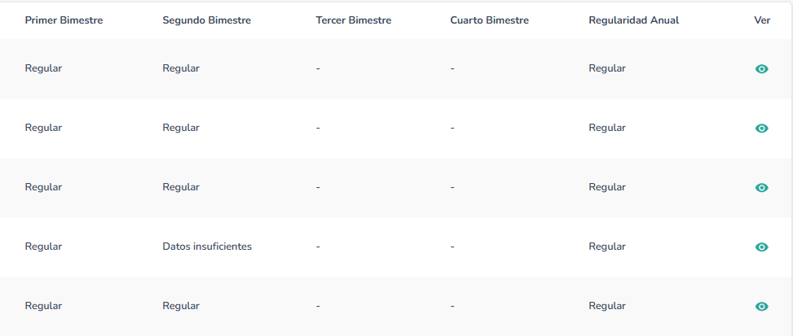
La tabla muestra la condición por bimestre (1° al 4°) y la Regularidad Anual de cada estudiante. Desde la columna «Ver» podés acceder al detalle del estudiante.
Esta funcionalidad está disponible únicamente para el nivel Secundario.
¡Antes de irte!
• Por cualquier duda podés ingresar a la mesa de ayuda de AprendeBA o al sitio web.
• También podés comunicarte al 147 (Ciudad) o al 0800 999 2727 (resto del país).

Novedades — Deploy 17 de junio de 2026
La siguiente mejora de experiencia de usuario fue incorporada al módulo de Presentismo en el deploy a producción del 17 de junio de 2026.
Mejora 3 — Autoguardado en Presentismo
La pantalla de Toma de asistencia incorpora un nuevo toggle de «Autoguardado» en la barra superior. Cuando está activado, el sistema guarda automáticamente los cambios realizados en la grilla de asistencia cada 15 segundos.
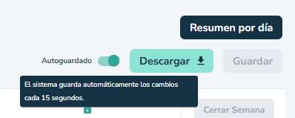
Esto reduce el riesgo de perder datos ingresados en caso de que la sesión se interrumpa antes de hacer clic en el botón «Guardar» manual.
El autoguardado NO reemplaza la función «Cierre de semana». Una vez finalizada la semana, es necesario cerrarla manualmente como de costumbre para que la información quede confirmada en el sistema.

